ESR - Especificação de Requisitos

MSGESTPROD – Processamento Complementar de Créditos de Funcionários

Histórico de Revisões

Data | Versão | Descrição | Autor
13/05/2010 | 1.0 | Versão inicial dos requisitos | Isaque Ribeiro

Índice

1 – Introdução 3
1.1 - Definições, Acrônimos e Abreviações 3
1.2 - Referências 3
1.3 - Identificação e Localização deste Documento 3
2 - Visão Geral do Sistema 3
2.1 - Características dos Usuários 3
2.2 - Premissas 3
2.3 - Restrições 3
3 - Requisitos Funcionais 4
4 - Requisitos Não-Funcionais 5
4.1 – Usabilidade 5
4.2 - Confiabilidade 5
4.3 - Desempenho 5
4.4 - Reusabilidade 5
4.5 - Requisitos de Ambiente de Desenvolvimento 5
5 - Requisitos Inversos 5
6 - Requisitos de Ambiente do Cliente 5
7 - Requisitos de Interface 6
7.1 - Interfaces com o Usuário 6
7.2 - Interface de Hardware 6
7.3 - Interface de Software 6
7.4 - Interfaces de Comunicação 7
8 - Requisitos de Documentação 7
8.1 - Manual do Usuário 7
8.2 - Ajuda On-line 7
9 - Informações para Suporte 7
10 – Visão Geral do Fluxo de Processo 8

1 – Introdução

1.1 - Definições, Acrônimos e Abreviações
- Conta Única – Departamento gestor do pagamento de créditos de funcionários, pensionistas, consignações e repasses.
- Lançamentos – Relação de créditos enviados pelo órgão e importados pelo Conta Única.
- Créditos – Valores de créditos gerados a partir dos lançamentos.
- Autorização de Processamento – Processo pelo qual o gestor autorização a importação, autorização de pagamentos e processamento complementar de créditos.
- Autorização de Pagamentos – Processo pelo qual o Conta Única autoriza a geração de créditos a partir de lançamentos importados.
- Processamento D – Dia de processamento atual.
- Processamento D-1 – Último dia útil de processamento

1.2 - Referências
Levantamento de Requisitos (CHR) – Marcel Mesquita (BANPARÁ - Produção) e Isaque Ribeiro (PDCASE).
\\municipalidade\fornecedor\pdcase\SISPAG\Documentacao pd_case\pds\MultiServ\2010-Maio

1.3 - Identificação e Localização deste Documento
005.BANPARA_SISPAG_MULTISERV_ESR_Processamento_Complementar.doc
\\municipalidade\fornecedor\pdcase\SISPAG\Documentacao pd_case\ pds\MultiServ\2010-Maio

2 - Visão Geral do Sistema

2.1 - Características dos Usuários
Usuários com perfil de gestão que tenham a permissão de acesso à transação “Processamento Complementar de Funcionários – Autorizar” no módulo MSGESTEPROD.

Usuários com perfil de gestão que tenham a permissão de acesso à transações como: “Importação de Cadastro, Importação de Créditos de Funcionários e Autorização de Pagamentos de Créditos de Funcionários” no módulo MSGESTEPROD.

Usuários com perfil de produção que tenham a permissão de acesso à transação “Processamento Complementar de Funcionários – Processar” no módulo MSGESTEPROD.

2.2 - Premissas
[Fatores que, para fins de planejamento, são considerados reais, que afetam todos os aspectos do planejamento do projeto].

2.3 - Restrições
- Especificação de requisitos em concorrência com outras atividades como suporte, manutenção e desenvolvimento de novas funcionalidades no sistema SISPAG.

3 - Requisitos Funcionais
- RF001 – A transação deve permitir a criação e liberação de autorizações, por parte do gestor, para a execução de processamentos complementares.

- RF002 – O processamento complementar só poderá ser executado após o processamento normal dos créditos de funcionários e dentro do horário limite estabelecido pelo gestor. Isso porque considera-se a seguinte premissa: Qualquer lançamento de crédito autorizado pelo Conta Única será contemplado pelo processamento normal uma vez que ele ainda não fora executado pela produção.

- RF003 – O processamento complementar só poderá ser executado mediante a sua liberação através de autorização feita em sistema pelo gestor. Isso porque esse tipo de processamento é um caso especial, onde sua execução implica na notificação de todos os sistemas mantidos pela produção que têm relação direta ou indireta com a efetivação dos créditos de funcionários.

- RF004 – A liberação de uma autorização de processamento complementar só poderá ser executada se houver lançamentos de créditos com autorizações de pagamentos associados a essa liberação.

- RF005 – A importação de lançamentos complementares só poderá ser executada mediante autorização feita pelo gestor, visto que essa transação é bloqueada pelo sistema por ter um tempo limite de execução.

- RF006 – A autorização complementar de pagamentos de funcionários só poderá ser executada mediante a autorização feita pelo gestor.

- RF007 – A transação deve executar as críticas sobre os lançamentos de acordo com as regras já definidas no processamento normal dos créditos de funcionários.

- RF008 – A transação deve gerar a tabela de créditos relacionados apenas aos lançamentos criticados no processo, usando as regras já definidas no processamento normal dos créditos de funcionários.

- RF009 – A transação deve gerar um único arquivo eventual para o sistema da Automação contendo os créditos gerados no processamento complementar.

- RF010 – A transação deve gerar um único arquivo eventual para o sistema de Conta Corrente contendo os créditos gerados no processamento complementar.

- RF011 – A transação deve gerar um arquivo eventual para o PD_COMP referente aos possíveis DOC’s existentes nos créditos gerados no processamento complementar.

- RF012 – A transação deve gerar os arquivos eventuais de limites para o PD_CRED referente aos créditos gerados no processamento complementar.

- RF013 – A transação deve gerar um arquivo eventual para o PD_SIPAE referente aos possíveis créditos de destino contra-cheque e cartão salário gerados no processamento complementar.

- RF014 – A transação deve gerar um novo arquivo para o sistema da Contabilidade contemplando todos os créditos DOC’s gerados tanto no processamento normal quanto no processamento complementar do dia do processo.

- RF015 – A transação deve gerar as mensagens de TED’s relacionadas aos créditos gerados no processamento complementar, caso o valor de transferência para outros bancos seja igual ou superior ao limite já especificado pelo gestor.

- RF016 – A transação deve gerar todas as interfaces externas (arquivos para carga em outras aplicações) localmente e transferi-las para seus respectivos mapeamentos já definidos pelas aplicações.

- RF017 – A transação deve manter um controle de versão de todas as interfaces geradas para os outros sistemas.

- RF018 – A transação deve gerar LOG’s de cada etapa do processo, registrando também possíveis exceções de execução, a fim de possibilitar ao gestor e ao fornecedor acompanhamento fidedigno do processamento.

4 - Requisitos Não-Funcionais

4.1 – Usabilidade
Não definida.

4.2 - Confiabilidade
Não definida.

4.3 - Desempenho
Não definida.

4.4 - Reusabilidade
Centralizar o processo de críticas de lançamentos e geração de tabelas de créditos em Stored Procedures, com passagem de parâmetros como código do processamento, empresa, órgão, referência e data de pagamento, para que esta possa ser utilizada, futuramente, pelo processamento normal de créditos de funcionários.

4.5 - Requisitos de Ambiente de Desenvolvimento
A linguagem a ser utilizada para desenvolver esta transação é DELPHI 2007, uma vez que esta estará inclusa no módulo MSPagGov. A base de dados está em servidor SQL Server 2005.

5 - Requisitos Inversos
- A transação não haverá de reprocessar lançamentos de créditos complementares.
- A transação não verificará espaço em disco no momento da geração das interfaces para outros sistemas e na transferência dessas interfaces para o mapeamento em rede já definido pelos sistemas.

6 - Requisitos de Ambiente do Cliente
Não definida.

7 - Requisitos de Interface

7.1 - Interfaces com o Usuário
A transação “Processamento Complementar” será composta por uma tela (formulário) com os seguintes controles:
- Guia “Autorização/Execução” com elementos para autorização de execução do processamento.
- Conjunto de campos apresentando dados da autorização de processamento como: Nome do autorizador, Data/Hora da autorização, Status da autorização e Motivo.
- Botão “Autorizar”.
- Área de texto para sinalizar ao usuário as intercorrências no início da autorização e do processamento complementar.
- Guia “Andamento do Processo” para informar ao usuário o andamento de cada etapa do processamento.
- Guia “Resultados” para informar ao usuário o resultado consolidado do processamento dos lançamentos complementares.
- Botão “Processar” para iniciar o processamento complementar.
- Botão “Cancelar” encerrar o processamento, caso este esteja em execução.
A transação “Autorizar Processamento Complementar” será composta por uma tela (formulário) com os seguintes controles:
- Guia “Dados da autorização” com os campos principais para compor a autorização de processamentos complementares.
- Campos de inserção de dados para: Código da autorização, Referência, Data de processamento e motivo da autorização.
- Guia “Interfaces autorizadas” para informar dados dos órgãos autorizados no processamento. Os dados são: Órgão, Interface, Referência, Quantidade de lançamentos e Total de pagamentos.
- Botões de controle de registros: Inserir, Excluir, Salvar, Cancelar, Atualizar.
- Botão “Autorizar” para confirmar autorização e/ou liberação de importações, autorizações de pagamentos e processamentos complementares.

7.2 - Interface de Hardware
Estação de trabalho conectada a rede de computadores com permissão de conexão à base MULTISERV que está no servidor SQLCLUST02.

7.3 - Interface de Software
A transação utilizará componentes de conexão ADO (Conexão Nativa SQL Server), a fim de aumentar o desempenho de execução de todas as etapas do processamento complementar.

7.4 - Interfaces de Comunicação
- Estação conectada a rede de dados do BANPARÁ.
- LAAAPP.zip – Arquivo de Lançamento Agendado (Automação – Interface 62).
- EVENmmdd.TXT – Entrada de interface eventual (Conta Corrente).
- A DEFINIR – Arquivos eventuais (PD_COMP, PD_SIPAE e PD_CRED).

8 - Requisitos de Documentação

8.1 - Manual do Usuário
Manual de usuário de gestão e produção a ser atualizado e disponibilizado em:
\\municipalidade\fornecedor\pdcase\SISPAG\Documentação Entregue ao Banpará em 2010\Multiserv\Multiserv Gestão e Produção\Documentação de Usuário\Manuais de Operacionalização

- Manual do Usuário - Produção.doc

- Manual do Usuário - Gestão.doc

8.2 - Ajuda On-line
Não possui.

9 - Informações para Suporte
Como esta transação será utilizada por usuários da gestão e produção, seu suporte será dado pelo fornecedor no horário que a gestão e/ou a produção a estiver utilizando.

10 – Visão Geral do Fluxo de Processo
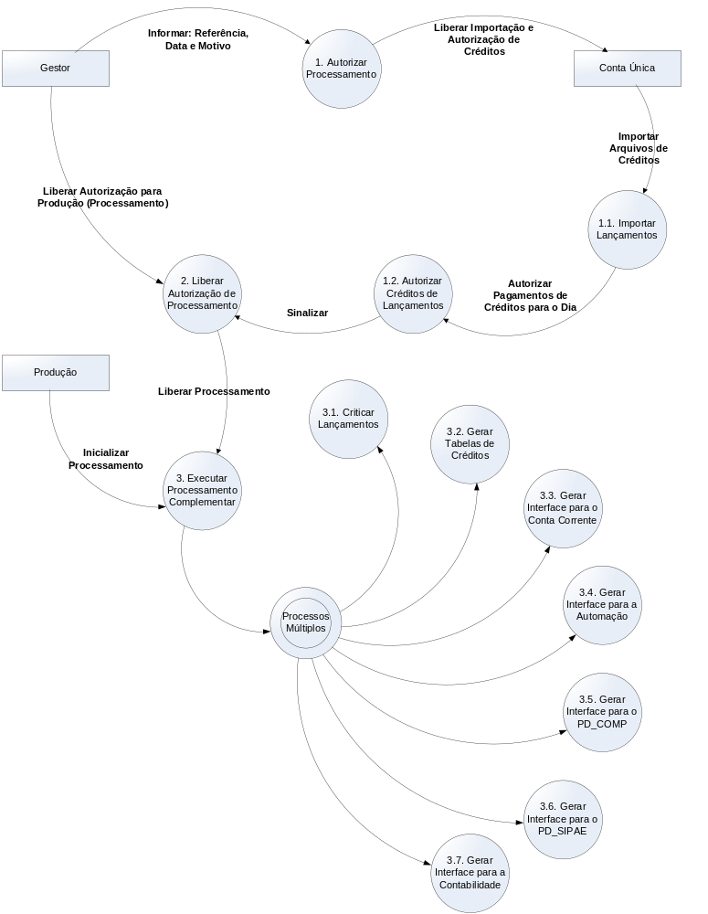

Objeto de banco de dados.

